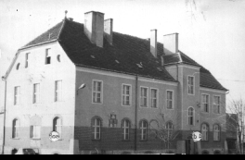Zespół Szkół Centrum Kształcenia Rolniczego
w Kamieniu Małym

Kamień Mały 89, tel./fax ( 0-95 ) 7515826

66-460 Witnica
www.zsrkm.pl e-mail: zsrkm@go.home.pl

Kamień Mały, 2019-01-11

INFORMACJA Z OTWARCIA OFERT
Zamawiający przekazuje poniżej informacje, z otwarcia ofert na zadanie pn.: „Zorganizowanie
i przeprowadzenie kursu nauki jazdy kat. T dla uczniów Zespołu Szkół Centrum Kształcenia Rolniczego w Kamieniu Małym” z dnia 11.01.2019 r., godz. 12:30.
Przed otwarciem ofert Zamawiający podał kwoty, jakie zamierza przeznaczyć na sfinansowanie zamówienia : 52 540,00 zł.

Nr  oferty | Firma (nazwa) lub nazwisko oraz adres wykonawcy | Cena oferty  brutto | Doświadczenie trenera – ilość przeprowadzonych kursów
1 | Liga Obrony Kraju  ul. Kosynierów Gdyńskich 15  66-400 Gorzów Wlkp. | 51 800,00 zł | 5
2 | Nauka Jazdy Joanna Synejko  Ul. Nowokolejowa 28  69-200 Sulęcin | 45 880,00 zł | 5

Termin wykonania:

I grupa – 5 osób do 15 marca 2019
II grupa – 16 osób do 31 marca 2019
III grupa - 16 osób do 30 czerwca 2019

Termin zapłaty: 21 dni od wystawienia faktury.

